
TECNOLÓGICO NACIONAL DE MÉXICO
CAMPUS SAN MARTÍN TEXMELUCAN
INGENIERÍA EN SISTEMAS COMPUTACIONALES

Sistema Web para la Gestión de los Proyectos Integradores del ITSSMT

INFORME TÉCNICO DE PROYECTO INTEGRADOR

QUE PARA OBTENER EL GRADO DE:
LICENCIADOS EN INGENIERÍA EN SISTEMAS COMPUTACIONALES

PRESENTA:
Natanael Barrera Caselin
22240022
Luis Enrique Domínguez Olivares
22240015

ASESORA: Lic. Rosa María Rosas Vázquez.

Reemplazar por Dictamen para la Titulación

Reemplazar por Autorización de entrega de informa de Titulación

Reemplazar por liberación de Proyecto para la Titulación Integral

Agradecimientos y/o dedicatorias
Índice general
Capítulo I Introducción 1
1.1. Problemas por resolver 3
1.2. Objetivos 3
1.2.1. Objetivo General 3
1.2.2. Objetivos específicos 3
1.3. Justificación 4
1.4. Alcances y limitaciones 5
1.4.1. Alcances 5
1.4.2. Limitaciones 6
1.5. Planteamiento de los Supuestos 6
Capítulo II 7
Relación de Competencias 7
2.1. Relación de las competencias específicas del plan de estudios con el perfil de egreso de la carrera 8
2.2. Relación de las competencias específicas con la materia rectora en la estructura crediticia de Plan de Estudios. 9
2.3. Fundamentación Académica 9
2.4. Diagrama de la relación de competencias para modelado 11
Capítulo III 13
Marco Teórico 13
3.1. Tema 14
3.1Conceptos aplicados al Proyecto integrador 14
3.2. Metodología de desarrollo. 14
3.2.1. SCRUM. 14
3.2.2. Visual Paradigm. 15
3.2.3. Bootstrap. 16
3.2.4. DBdiagram. 16
3.3. Lenguajes de programación 17
3.3.1. Html 17
3.3.2. Php 17
3.3.3. Css 18
3.3.4. Javascript 18
Capítulo IV Marco Referencial 19
4.1. Descripción de la Empresa u Organización 20
4.2. Organigrama y LayOut 20
4.2.1. Organigrama 20
4.2.2. Lay Out 22
4.3. Descripción del puesto o área de trabajo en la que participó el/la estudiante. 22
Capítulo V Procedimiento y Descripción de Actividades Realizadas 23
5.1. Aplicación de Herramientas, Métodos Aplicados y/o Estudios realizados. 24
5.2. Resultados obtenidos & esperados 31
Conclusiones 32
Recomendaciones y Aportación 33
Referencias bibliográficas 33
Anexos Glosario Registro de Proyecto (patentes, derecho de autor, compra venta del proyecto, etc.) 33

Índice de tablas
Tabla 1 Fundamentación Académica. 11
Tabla 2 Cronograma de actividades. 25
Tabla 3 Casos de uso. 28
¡Error! Marcador no definido.

Índice de figuras

Figura 1 Reticula ISC 8
Figura 2 Relación de competencias 9
Figura 3 Diagrama de relación de competencias 12
Figura 4 Logo Visual Paradigm 15
Figura 5 Logo Bootstrap 15
Figura 6 Logo DBdiagram 16
Figura 7 Logo HTML 16
Figura 8 Logo PHP 17
Figura 9 Logo CSS 17
Figura 10 Logo Java Script 17
Figura 11 Mapa ITSSMT 19
Figura 12 Organigrama ITSSMT 20
Figura 13 Plano area de trabajo 21
Figura 14 Diagrama Entidad-Relación 25
Figura 15 Modelo Relacional 26
Figura 16 Interfaz Estudiantes 27
Figura 17 Interfaz Docentes 28
Figura 18 Interfaz Publico en General 28
Figura 19 Interfaz Administrador AF 29
Figura 20 Interfaz Docentes AF 30
Figura 21 Interfaz Estudaintes AF 30

Capítulo I Introducción

El Instituto Tecnológico Superior de San Martín Texmelucan (ITSSMT) está comprometido con la formación integra de sus estudiantes, así como también en la búsqueda para mejorar sus procesos administrativos y académicos.
Un proyecto integrador es un trabajo realizado por estudiantes el cual consiste en llevar a cabo la realización de un proyecto dentro de un centro de trabajo u empresa siempre y cuando esta cuente con un Registro Federal de Contribuyentes (RFC). Dentro del cual el desarrollo de dicho proyecto tiene como objetivo cumplir con las expectativas del lugar, es decir del cliente. Estas necesidades se desarrollan acorde a las necesidades del centro de trabajo a lo cual los alumnos deben de hacer uso de los conocimientos adquiridos para cumplir cada necesidad a afrontar.
A partir del 5to. Semestre los estudiantes presentan una propuesta de proyecto integrador el cual consiste en una herramienta de software la cual tiene como propósito el ser un sistema web cuya función es la optimización en la gestión de los proyectos integradores que se encuentran en desarrollo dentro de la división de Ingeniería en Sistemas Computacionales.
En el área de la División de Ingeniería en Sistemas Computacionales, se destacó la necesidad de contar con una herramienta de software que permita la optimización en el control, la gestión y el seguimiento de los Proyectos Integradores, de igual forma Trabajos de Titulación. Actualmente, estos procesos se llevan desarrollando de forma manual o mal implementadas, lo que deja el margen a errores humanos amplio. Por lo cual, se propone desarrollar un sistema web que afronte estas necesidades, ofreciendo una solución óptima, accesible y bien estructurada, que mejore el desarrollo académico de los estudiantes facilitando el trabajo tanto de los docentes como del personal administrativo.
Dicho sistema buscará optimizar el proceso de administración y seguimiento de cada proyecto desde su inicio hasta su finalización. Permitirá llevar un control más preciso sobre los avances de los estudiantes, así como una alternativa que mejore la comunicación entre los estudiantes con sus respectivos asesores. Además, se contempla la inclusión de un registro de entregables y la elaboración de reportes, todo esto con el fin de disminuir la carga de trabajo manual aumentando la eficiencia en el cumplimiento de los objetivos establecidos, como último se implementará un repositorio digital en el cual se alberguen los trabajos de titulación realizados por alumnos egresados del ITSSMT. De esta manera, se contribuirá a fortalecer el proceso formativo brindando herramientas que ayuden a mejorar el desempeño académico dentro de la institución.

Problemas por resolver
El ITSSMT ubicado en la localidad de San Lucas Atoyatenco el cual es perteneciente al municipio de San Martin Texmelucan, dedicado a ser de las instituciones educativas con mayor renombre para la educación superior, por medio de un estudio realizado por los participantes del proyecto se logró identificar que dentro de la división de sistemas existen las siguientes deficiencias:
- El registro de nuevos proyectos integradores se realiza mediante un Excel.
- No se tiene un seguimiento total de los proyectos que ya se están realizando.
- No se tiene un seguimiento de la trayectoria que seguirá cada proyecto.
- El almacenamiento y consulta de proyectos de titulación es muy complejo y anticuado.
- La mayoría de los proyectos se encuentran mezclados dentro de la biblioteca escolar.
Todas están dando origen a problemas mayores dentro de la institución como lo es la falta de organización perjudicando primordialmente a los alumnos en cuanto a las entregas y revisiones de avance, la desinformación sobre el estado de avance del proyecto, así como también retroalimentación continua y la repetición de proyectos caso al cual la mayor parte de estudiantes son propensos a presentar con ayuda de la desinformación o primordialmente gracias al vago seguimiento que se le brinda a los proyectos en etapas finales.

Objetivos

Objetivo General
Desarrollar un Sistema Web que permita el control y gestión de los procesos de revisión de Proyectos Integradores para el ITSSMT.

Objetivos específicos
- Implementar el acceso y control de usuarios a través del uso de roles (Estudiante, Público en general, Docente y Administrador) permitiendo el acceso a la información general.
- Desarrollar un sistema para el registro de proyectos que permita un almacenado eficiente y con estructura óptima que reduzca la desorganización ante el surgimiento de nuevo proyectos.
- Crear una plataforma de acceso simplificado que permita visualizar la trayectoria y evaluaciones de los proyectos integradores mejorando los tiempos de planificación o desarrollo de los proyectos.
- Unificar el control y administración de tesis y proyectos del ITSSMT facilitando la identificación de trayectoria seguida para cada proyecto.
- Implementar un repositorio digital de documentos que permita guardar, modificar y consultar archivos mediante filtros de búsqueda avanzados logrando un fácil acceso a la información.
- Generar reportes y gráficas para la toma de decisiones que evalúen y monitoreen los avances por proyecto realizado.
- Integrar un repositorio digital que albergue y permita la consulta de los documentos de titulación para el ITSSMT automatizando el almacenamiento estos mismos.

Justificación
Actualmente los sistemas de información y repositorios digitales son de suma importancia porque permiten almacenar, organizar y consultar la información de manera eficiente, reduciendo el margen de error y optimizando el acceso rápido a los datos solicitados. Estos sistemas representan una herramienta clave dentro de instituciones, ya que apoyan en los procesos administrativos, asegurando que la información generada sea preservada de forma segura y estructurada. Además, permiten la colaboración entre diferentes usuarios, agilizando la toma de decisiones y mejorando la gestión de actividades escolares o institucionales.
El desarrollo de un sistema web que permita preservar, administrar y controlar la información de la división de sistemas, permitirá evitar la pérdida y repetición de la información en cuanto a los proyectos integradores, al igual que la búsqueda y consulta de proyectos de titulación de manera rápida.
Los jefes de División, asesores o docentes requieren de un sistema eficiente que les facilite el seguimiento del avance de los proyectos, la asignación de asesores, el registro de observaciones y retroalimentaciones para los alumnos, así como la validación de entregables. De igual forma, la importancia de una herramienta digital como esta colabora ante la disminución del trabajo manual, permitirá la generación reportes de manera eficiente o dará acceso para consultar el historial de los proyectos desarrollados en ciclos anteriores. Esto contribuirá a mejorar la organización al momento de que nuevas generaciones trabajen en nuevos proyectos y así tener un mejor acompañamiento en este proceso, garantizando así una gestión académica con mayor orden, de estructura clara, así mismo funcional.

Por otro lado, este tipo de sistemas también ayuda a mantener un control más preciso sobre las actividades que se realizan dentro de la división, debido a que permite identificar con claridad los tiempos, responsables además de resultados esperados de cada etapa del proyecto.
Finalmente, la implementación de este sistema se alinea con los objetivos del Instituto Tecnológico Superior de San Martín Texmelucan en cuanto a la mejora continua de sus procesos, el uso de herramientas tecnológicas para fortalecer la educación aparte del impulso de proyectos que beneficien tanto a la comunidad estudiantil como al personal académico. Entregando la alternativa de en un futuro adaptar el sistema web al resto de carreras que forman parte del ITSSMT, además de cumplir exitosamente con los objetivos planteados de manera tanto objetiva como general.

Alcances y limitaciones

Alcances
- El sistema permitirá el registro, seguimiento y consulta de proyectos integradores y de titulación dentro de la división de sistemas del ITSSMT.
- Se podrá realizar la gestión de usuarios con roles definidos (Estudiante, Público en general, Docente y Administrador).
- El sistema contará con una interfaz optimizada para facilitar la carga, consulta y evaluación de los proyectos.
- Permitirá generar reportes y gráficas que ayuden en la toma de decisiones por parte de los responsables académicos.
- Se dispondrá de un repositorio digital con opciones de búsqueda avanzada para facilitar la consulta de los documentos que permita dar a conocer los trabajos emergentes del ITSSMT.
- El sistema optara por otorgar de la misma forma a dar seguimiento al proceso de Residencias Profesionales.

Limitaciones
- El sistema se encuentra enfocado al área de la Ingeniería en Sistemas Computacionales, por lo que la implementación a más áreas del ITSSMT no está contemplado a corto plazo.
- El acceso a algunas funciones estará restringido acorde al rol del usuario, lo que puede limitar la visibilidad de algunos contenidos.
- La disponibilidad del sistema dependerá del acceso a Internet y de la infraestructura tecnológica del ITSSMT.
- La digitalización de los documentos existentes hasta la implementación del sistema dependerá de la disponibilidad y formato en que se encuentren los archivos.
- El sistema funcionará de manera óptima para el explorador Google Chrome versión 136.0.7103.49.

Planteamiento de los Supuestos
- Es supuesto que se cuenta con la participación del personal administrativo y docentes de la división de Sistemas Computacionales para el diseño y prueba del sistema en un 80%.
- Se pretende que los usuarios finales del sistema contarán con los conocimientos necesarios en el uso de plataformas web en un 80%.
- Se dispondrá de los recursos necesarios tales como (servidores, conexión a Internet, equipo de cómputo) para la correcta implementación y desempeño del sistema en un 80%.
- La información proporcionada por los usuarios para el registro de proyectos será verídica y completa en un 90%.
- El uso de la generación de reportes facilitará la evaluación y seguimiento de los avances de los proyectos integradores en desarrollo un 90%.

Capítulo II

Relación de Competencias

Relación de las competencias específicas del plan de estudios con el perfil de egreso de la carrera
En el desarrollo de este apartado, se contempla la mención de las materias las cuales
en el desarrollo de estas se contemplan conceptos que se manejaran en el desarrollo
del proyecto en cuestión. Se usarán modelos visuales los cuales ayudarán a identificar
con una escala de colores la importancia con la que dicha materia se relaciona de
forma directa con el desarrollo del proyecto.

Figura 1
Retícula de la Ingeniería en Sistemas Computacionales.

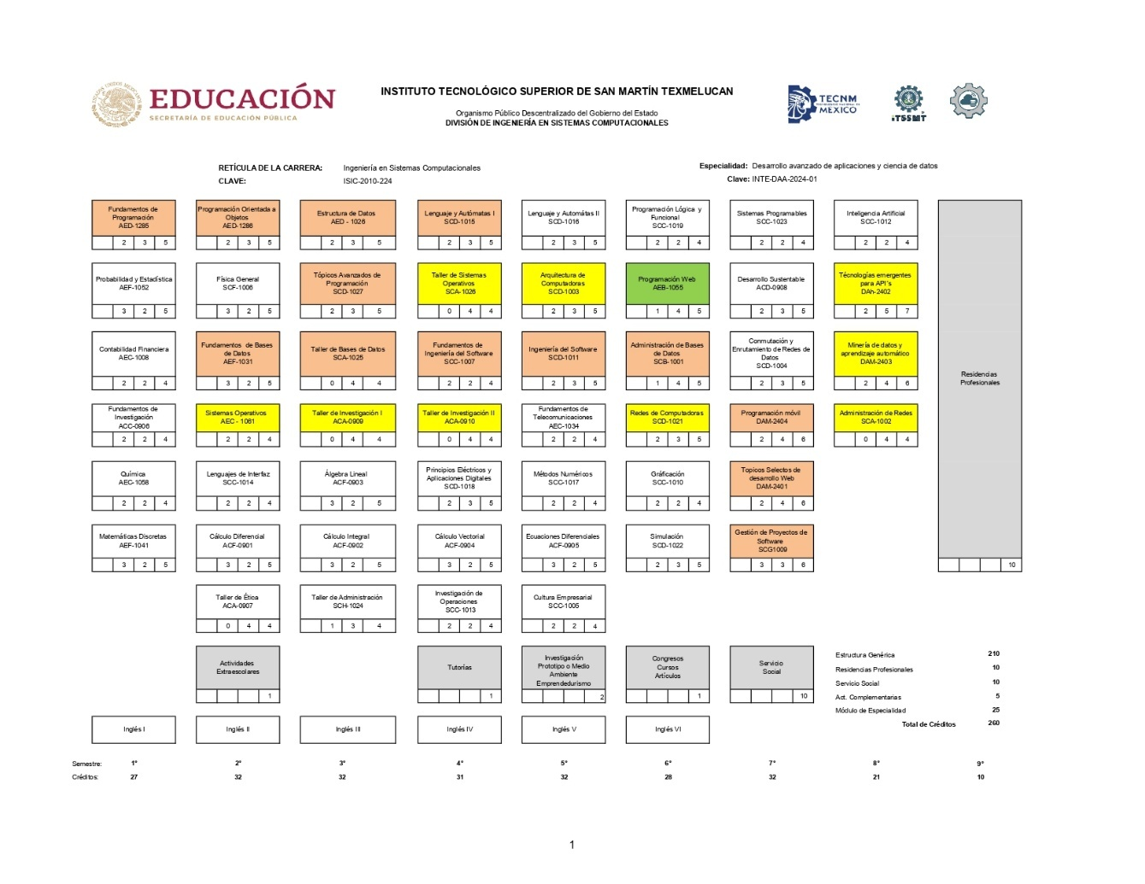
Figura 1 Reticula ISC
Fuente: Elaboración propia.

Nota: Dentro de la figura se ven destacadas en distintos colores algunas materias, donde el verde destaca a las materias rectoras, naranja a las materias directas y el amarillo para materias complementarias.

Relación de las competencias específicas con la materia rectora en la estructura crediticia de Plan de Estudios
Una vez ya enfatizadas las materias que influyen de manera directa en los conocimientos necesarios para el desarrollo del software, la visualización hacia las competencias que se desarrollaron dentro de la partición de la materia. Dichas competencias rescatan lo más importante a impartir dentro del desarrollo de software.
Figura 2
Relación de las competencias especificas de la materia rectora.
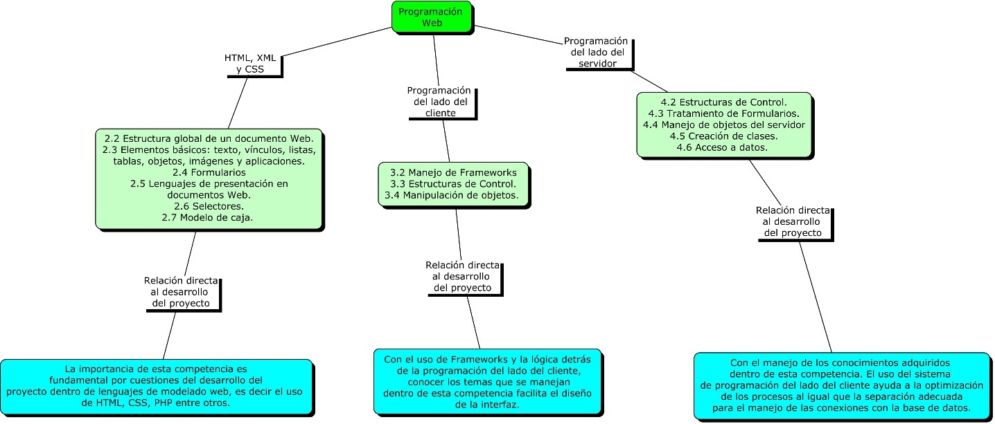
Figura 2 Relación de competencias
Fuente: Elaboración Propia.

Fundamentación Académica
En la tabla 1 que se muestra a continuación se muestra las competencias referentes al
temario visto en las materias mencionadas que nos hacen énfasis en los conceptos que
debemos de contemplar al realizar el proyecto y su programación.
Tabla 1
Fundamentación Académica.
No. | Asignatura | Competencia especifica de la asignatura | Competencia por desarrollar y aplicar en el proyecto
1 | Programación Web | Desarrollar aplicaciones web dinámicas del lado cliente y servidor, con conexión a una base de datos. | Utilizar HTML, CSS, JavaScript (lado cliente) y PHP (lado servidor) para crear interfaces funcionales y acceder a datos del sistema.
2 | Ingeniería de Software | Desarrolla soluciones de software considerando metodologías y herramientas para proyectos aplicativos en diversos contextos. | Aplicar metodologías de desarrollo (modelo incremental) para el diseño, construcción y despliegue del sistema web.
3 | Administración de Base de Datos | Instalar, configurar y administrar gestores de bases de datos para optimizar el manejo de la información en una organización. | Diseñar e implementar una base de datos eficiente para el registro, seguimiento y consulta de proyectos integradores.
4 | Tópicos Avanzados de Programación | Desarrolla software con programación concurrente, acceso a datos e interfaces gráficas para dispositivos diversos. | Implementar validaciones y manejo de eventos en la interfaz web, así como conexiones seguras a la base de datos.
5 | Estructura de Datos | Aplica estructuras de datos y algoritmos para optimizar el rendimiento en soluciones computacionales. | Utilizar estructuras eficientes (ej. tablas hash) para búsqueda rápida de proyectos y generación de reportes.
6 | Redes de Computadoras | Diseña proyectos de cableado estructurado aplicando normas y estándares vigentes. | Garantizar la accesibilidad y seguridad del sistema web mediante protocolos y estándares de redes.
7 | Taller de Base de Datos | Implementa bases de datos con reglas de negocio, SQL procedural y control de concurrencia. | Crear stored procedures, triggers y roles para gestionar usuarios (estudiantes, docentes, administradores) y procesos académicos.
8 | Gestión de proyectos de software | Aplica metodologías e instrumentos, para garantizar la gestión adecuada de un proyecto de software. | Planificar, gestionar y dirigir proyectos de software aplicando metodologías, herramientas y buenas prácticas de gestión de proyectos.
9 | Programación móvil | Desarrolla aplicaciones para dispositivos móviles que den soluciones a problemas en el contexto social actual | Identifica las diferentes vistas disponibles, elige la más adecuada y aplica modelos arquitectónicos apropiados para el desarrollo de aplicaciones móviles.
10 | Tópicos Selectos de desarrollo Web | Desarrollar sistemas web responsivos, escalables y fáciles de mantener, integrando metodologías ágiles, control de versiones, bibliotecas para la generación de reportes y gráficas, además de la mejora sobre la experiencia del usuario. | Utiliza el patrón de arquitectura Modelo vista controlado (MVC) y emplea un sistema de gestión de base de datos.  Desarrollar una aplicación web completa y eficiente, utilizando utilizando un framework de desarrollo web para la construcción sistema. Se aplicarán metodologías ágiles y control de versiones para asegurar un proceso de desarrollo colaborativo y un producto final robusto.
11 | Taller de investigación II | Consolida el protocolo para ejecutar la investigación y obtener productos para su exposición, defensa y gestión de su transcendencia. | Elaboración y presentación la propuesta de solución de su problema de entorno.
12 | Minería de datos y aprendizaje automático | Aplicar técnicas y modelos de ciencia de datos que permitan analizar información para la toma de decisiones en programas de software. | Diseñar e interpretar visualizaciones interactivas de datos mediante dashboards que faciliten el análisis, la comprensión y la comunicación de patrones relevantes, como apoyo a la toma de decisiones dentro del contexto del proyecto integrador.
13 | Tecnologías Emergentes para APIs | Gestionar servicios web y API ́s de alta calidad, conforme a estándares de procesos, mediante el uso herramientas y metodologías reconocidas en la industria de la ingeniería de software, junto con la eficiente y segura integración de API ́s en diferentes plataformas, incluyendo aplicaciones móviles y web. | Diseñar e implementar soluciones móviles y web capaces de interactuar con múltiples servicios API REST, garantizando una integración funcional, segura y escalable entre plataformas, mediante el uso adecuado de protocolos, métodos HTTP y mecanismos de autenticación.
Tabla 1 Fundamentación Académica.
Fuente: Elaboración Propia

Diagrama de la relación de competencias para modelado
En el Figura 3 que se muestra a continuación se hace énfasis en la materia rectora la cual es la que influye de manera principal en el desarrollo del proyecto esto destacando los puntos más importantes los cuales engloban el funcionamiento principal del proyecto.

Figura 3
Diagrama de relación de competencias.
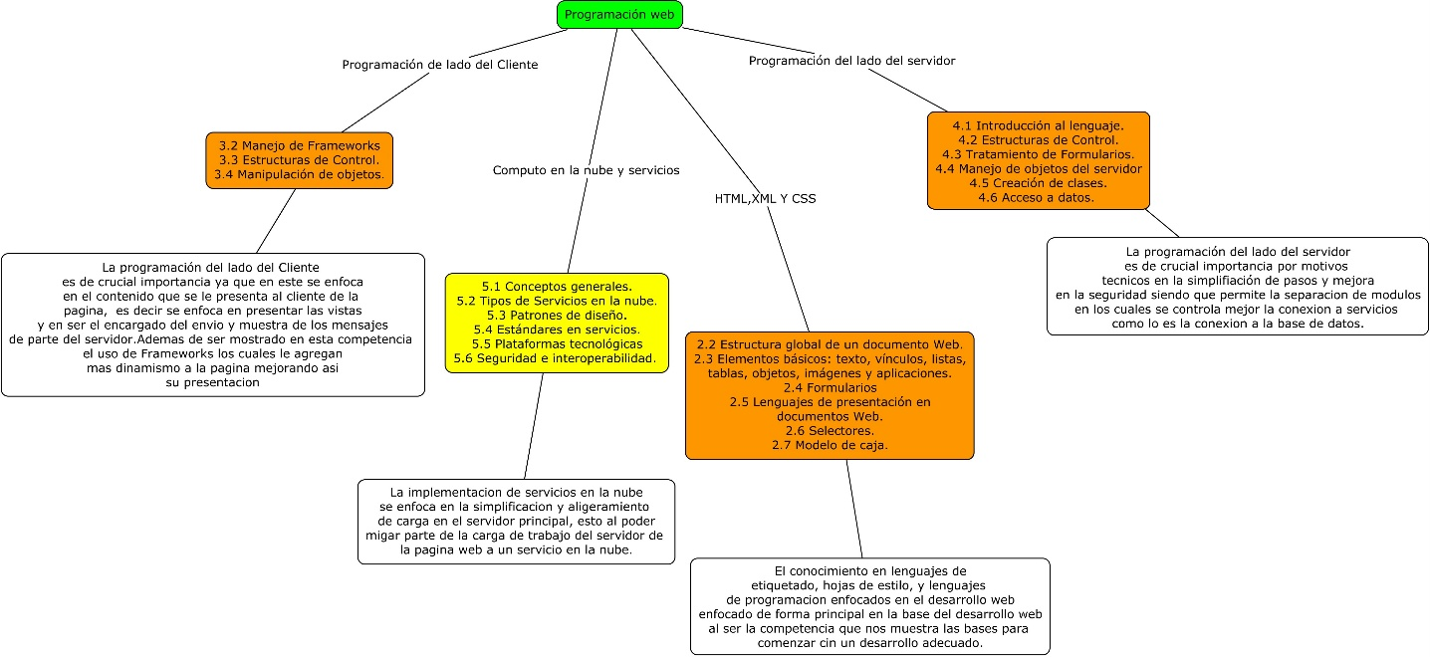
Figura 3 Diagrama de relación de competencias
Fuente: Elaboración Propia.

Capítulo III

Marco Teórico

Tema

3.1Conceptos aplicados al Proyecto integrador
En el desarrollo de este documento se tomará el uso de palabras o términos las cuales se presentarán de forma constante dentro del contenido. Por lo cual es importante aclarar el significado de dichas palabras.
- Proyecto Integrador: Trabajo académico de desarrollo de software en el cual los alumnos aplican los conocimientos adquiridos a lo largo de su formación para abordar problemáticas reales. Este tipo de proyectos busca integrar habilidades técnicas, metodológicas y colaborativas, alineadas con los objetivos del plan de estudios.
Sistema Web:
Plataforma accesible mediante un navegador que permite a los usuarios interactuar con una aplicación o servicio. En este contexto, el sistema web facilitará la gestión, seguimiento y consulta de los Proyectos Integradores y Trabajos de Titulación, optimizando los procesos académicos y administrativos del ITSSMT.
Repositorio Digital:
Espacio virtual diseñado para almacenar, organizar y preservar documentos digitales de manera estructurada. El repositorio del sistema permitirá guardar, modificar y consultar los Proyectos Integradores y Tesis, garantizando su accesibilidad y seguridad mediante filtros de búsqueda avanzados.
Roles de Usuario:
Perfiles definidos que determinan los niveles de acceso y las funcionalidades disponibles para cada tipo de usuario dentro del sistema.

Metodología de desarrollo

SCRUM
Scrum es un marco de trabajo liviano basado en la inteligencia colectiva guiando las relaciones e interacciones de quienes la implementan desde principios de los años 90.
Scrum esta basado en el empirismo y el pensamiento lean los cuales son encargados de tanto la afirmación de conocimientos como de la reducción de tiempo o esfuerzo empleado por medio de un enfoque a lo esencial.
Scrum muestra tres conceptos fundamentales para lograr adaptación e inspección dentro de un Sprint, estos son conocidos como la transparencia definida como la visibilidad o claridad en acciones de todos los trabajadores e involucrados, inspección estipulada como la frecuencia de revisión a los artefactos y productos que el equipo entrega recalcando la visión hacia los objetivos planteados y el continuo progreso colaborativo para la obtención del éxito, por último la adaptación descrita como la habilidad para ajustar cualquier aspecto o proceso que se salga de control durante el desarrollo o entrega del producto en sus versiones iniciales o finales.
La metodología Scrum fomenta ante el equipo de desarrollo 4 valores fundamentales, compromiso, enfoque, franqueza, respeto, coraje, esto debido a que los participantes al momento de la implementación de esta metodología se comprometen a lograr sus objetivos y a apoyarse mutuamente en toda situación.
Dentro de Scrum, cada participante recibe un nombre especifico según su área de trabajo y las tareas que realice como se muestra a continuación:
- Product Owner: Es el encargado y responsable de maximizar el valor del producto final, de igual forma se encarga de la gestión efectiva del product backlog, este se refiere a una lista ordenada de actividades por prioridad cuya función incluye comunicar el objetivo del producto, explicar detalladamente los elementos que este contiene y asegurar la visibilidad y transparencia dentro de este.
- Scrum Master: Aquel que establece la teoría de Scrum, ayuda a sus colaboradores a comprender las funciones tanto prácticas como de la organización, es decir, es el líder que guía a los miembros con los enfoques multifuncionales de la metodología o del proyecto general.
- Scrum Team: Es definido como un pequeño equipo de trabajo formado por el Scrum Master, Product Owner y Developers, no consta de jerarquías, si no que todos persiguen al mismo objetivo fundamental del producto.
- Developers: Son todos aquellos participantes dedicados o comprometidos a crear cualquier aspecto y función de un Increment perteneciente a un Sprint.

Visual Paradigm
Visual Paradigm Online (VP Online) Free Edition es un software de dibujo en línea gratuito desarrollado para la comunidad, permite dibujar diagramas en línea, es fácil de usar y sin limitaciones tales como, número de diagramas, tamaño del archivo de proyecto, etc.
Figura 4
Logo de Visual Paradigm.

Figura 4 Logo Visual Paradigm
Fuente: https://commons.wikimedia.org/wiki/File:Visual_Paradigm_logo.png

Bootstrap
Bootstrap es el framework más popular del mundo para la creación de sitios responsivos y adaptados a dispositivos móviles, con jsDelivr y una página de inicio de plantilla.
Figura 5
Logo de Bootstrap.

Figura 5 Logo Bootstrap
Fuente: https://commons.wikimedia.org/wiki/File:Bootstrap_logo.svg

DBdiagram

DBDIAGRAM es una herramienta web gratuita que permite el diseño y creación de diagramas de bases de datos. Este utiliza un lenguaje especifico de dominio (DSL) llamado DBML.
Una herramienta sencilla y gratuita para dibujar diagramas ER simplemente escribiendo código. Diseñado para desarrolladores y analistas de datos. (A Free Database Designer for Developers and Analysts, n.d.).

Figura 6
Logo de DBdiagram.

Figura 6 Logo DBdiagram
Fuente: https://dbdiagram.io/home

Lenguajes de programación

Html
El Lenguaje de Marcado de Hipertexto (HTML) es el código que se utiliza para estructurar y desplegar una página web y sus contenidos. Por ejemplo, sus contenidos podrían ser párrafos, una lista con viñetas, o imágenes y tablas de datos. (Conceptos Básicos De HTML - Aprende Desarrollo Web | MDN, n.d.)
Figura 7
Logo de HTML.

Figura 7 Logo HTML
Fuente: https://www.adaweb.es/tipos-de-input-en-html/

Php
PHP es un lenguaje de Scripting (secuencia de comandos) el cual cuenta con la versatilidad de poder ser ejecutado desde un servidor y no directamente desde un navegador lo cual nos entrega la facilidad de acceso a base de datos, procesamiento de datos y la generación de contenido dinámico.
Este es un lenguaje de programación de código abierto, el cual es utilizado de forma amplia en el desarrollo de sitios web que cuentan con características dinámicas.
Es la tecnología que permite crear sitios web dinámicos, donde el contenido puede cambiar según la interacción del usuario. (Arsys, n.d.)
Figura 8
Logo Php.

Figura 8 Logo PHP
Fuente: https://es.wikipedia.org/wiki/PHP

Css
CSS es un lenguaje de hojas de estilo utilizado en el desarrollo de la presentación y diseño de la pagina web, esto visto mayoritariamente en HTML.
CSS controla varios elementos entre los cuales se encuentra el color del texto, la tipografía, el espaciado, los márgenes, la disposición de elementos, y otros aspectos visuales de una página web.
Gracias a las hojas de estilo en cascada, la estructura semántica y el contenido del documento no se ven afectados (Equipo editorial de IONOS, 2022).
Figura 9
Logo Css

Figura 9 Logo CSS
Fuente: https://www.adaweb.es/pagina/css/

Javascript
JAVASCRIPT es un lenguaje de programación que ha tomado popularidad en los últimos años al ser reconocido como una de las principales herramientas de desarrollo web enfocado en la creación de páginas interactivas y dinámicas.
JavaScript es un lenguaje de secuencias de comandos que te permite crear contenido de actualización dinámica, controlar multimedia, animar imágenes y prácticamente todo lo demás (¿Qué Es JavaScript? - Aprende Desarrollo Web | MDN, 2025).
Figura 10
Logo JAVASCRIPT

Figura 10 Logo Java Script
Fuente: https://www.javascript.com/

Capítulo IV Marco Referencial

Descripción de la Empresa u Organización
El Instituto Tecnológico Superior de San Martín Texmelucan (ITSSMT) es una
institución de educación pública ubicada en Camino a Barranca de Pesos S/N San
Lucas Atoyatenco San Martín Texmelucan, Puebla

Figura 11
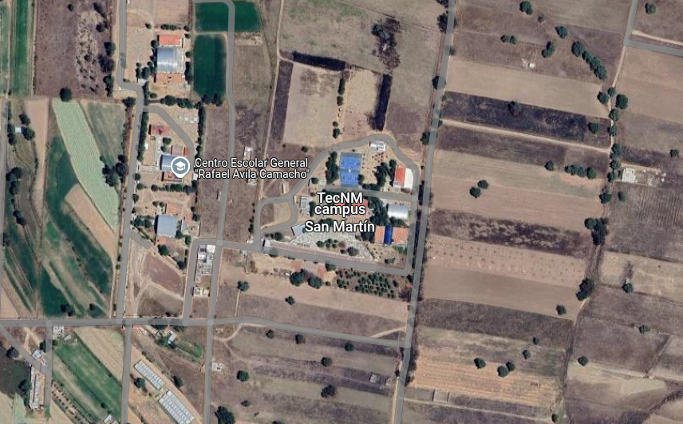
Mapa del ITSSMT.
Figura 11 Mapa ITSSMT

Fuente: Google maps.

El desarrollo del proyecto dentro de la Institución se realiza a cabo dentro del área de la
División de Ingeniería en Sistemas Computacionales, esto por ser la división de la cual
se origina el desarrollo del proyecto y al cual se busca implementar el despliegue del
sistema web y la cual cuenta con la infraestructura primordial para comenzar con su
implementación.

Organigrama y LayOut

Organigrama
Dentro de la Institución se encuentra el siguiente Organigrama que será presentado en la figura continua

Figura 12
Organigrama del ITSSMT
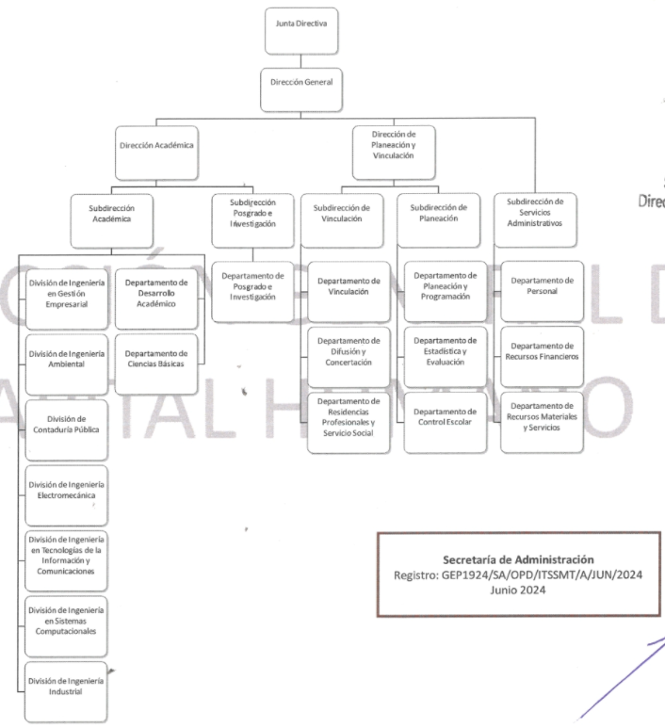
Figura 12 Organigrama ITSSMT

.

Fuente: Instituto Superior de San Martin Texmelucan.
Dentro del organigrama detallamos la participación dentro de la División de Ingeniería en Sistemas Computacionales.

Lay Out
La división de Ing. En Sistemas Computacionales se localiza en la segunda planta del Edificio B dentro de la institución, en la figura continua se muestra un plano que detalla la ubicación de la División.
Dentro de la División se encuentran los recursos necesarios para el desarrollo adecuado del sistema además de ser el lugar principal donde el sistema será alojado.
Figura 13
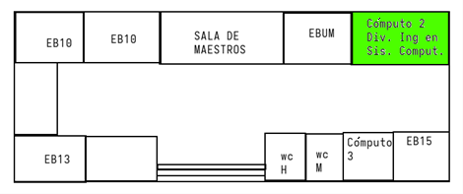
Plano del área de trabajo.
Figura 13 Plano area de trabajo
Figura 10 Plano del Area de Trabajo.
Fuente: Elaboración propia

Descripción del puesto o área de trabajo en la que participó el/la estudiante.
Como estudiantes de la carrera de la Licenciatura en Ingeniería en Sistemas
Computacionales, nuestro rol principal es el de entregar una herramienta que gestione y
almacene los trabajos realizados dentro de la institución como lo son “Proyectos
Integradores, Tesis, Memorias de residencias”
Con herramientas de gestión de Bases de datos, y lenguajes de desarrollo como lo son
HTML, PHP, JavaScript entre otras más dependencias que aseguren la integridad del
software.

Capítulo V Procedimiento y Descripción de Actividades Realizadas

Aplicación de Herramientas, Métodos Aplicados y/o Estudios realizados.
Para el desarrollo del sistema web de gestión de Proyectos Integradores del ITSSMT, se hizo uso de distintas herramientas de software y metodologías de trabajo acordes a las necesidades de este. Como se hizo mención en el Capítulo 3 fue elegidala metodología Scrum como metodología de desarrollo, ya que esta nos permite dar un avance por etapas funcionales para realizar entregas que serán evaluadas en un periodo de tiempo definido siendo corregidas de forma adecuada y acorde a lo requerido por el product owner, cabe mencionar que las etapas ahora reciben el nombre de Sprints los cuales según su tiempo de duración contienen actividades específicamente asignadas.
A continuación, se mencionan los artefactos en los que los estudiantes han avanzado durante el primer Sprint del proyecto:
Sprint Backlog: Por medio de una matriz de trazabilidad los estudiantes establecieron el objetivo de cada Sprint y las actividades a realizar en los tiempos solicitados.
Product Backlog: Los participantes realizaron una lista de actividades relacionadas con el proyecto y la ordenaron por prioridades determinando así a que tareas enfocarse durante el período correspondiente.

En la tabla 2 se muestra el desarrollo de las actividades contempladas dentro del cronograma.
Tabla 2
Cronograma de actividades.
Cronograma de actividades Enero-Junio 2025
Proyecto Integrador: Sistema Web para la administración de proyectos Integradores para el ITSSMT
No. | Actividades | Responsable | Estatus | Febrero | Marzo | Abril | Mayo
1 | Creación del modelo E-R | Luis Enrique Domínguez Olivares | Finalizado | 1
2 | Creación del modelo de clases (UML) | Natanael Barrera Caselin | Pendiente |  |  |  | 1
3 | Desarrollar interfaces del módulo de login | Luis Enrique Domínguez Olivares | Finalizado |  |  |  | 1
4 | Desarrollar interfaces del módulo inicio | Natanael Barrera Caselin | Finalizado |  |  |  | 1
5 | Desarrollar interfaces del módulo de estudiantes | Luis Enrique Domínguez Olivares | Pendiente |  |  |  | 1
6 | Redacción del capítulo 1 | Natanael Barrera Caselin | Finalizado |  |  | 1
7 | Redacción del capítulo 2 | Luis Enrique Domínguez Olivares | Finalizado |  |  | 1
8 | Redacción del capítulo 3 | Natanael Barrera Caselin | Pendiente |  |  |  | 1
9 | Redacción del capítulo 4 | Luis Enrique Domínguez Olivares | Finalizado |  |  |  | 1
10 | Redacción del capítulo 5 | Natanael Barrera Caselin | Pendiente |  |  |  | 1
11 | Creación de una base de datos | Luis Enrique Domínguez Olivares | Pendiente |  |  |  | 1
12 | Conexión a una base de datos | Natanael Barrera Caselin | Pendiente |  |  |  | 1
13 | Redacción de los recursos para pruebas | Luis Enrique Domínguez Olivares | Finalizado |  |  |  | 1
14 | Redacción del documento de pruebas | Natanael Barrera Caselin | Pendiente |  |  |  | 1
15 | Redacción del cronograma de actividades | Luis Enrique Domínguez Olivares | En constante cambio |  |  |  | 1
16 | Redacción del archivo de estimaciones y costos | Natanael Barrera Caselin | Finalizado |  |  |  | 1
17 | Redacción del documento para presentación. | Luis Enrique Domínguez Olivares | Pendiente |  |  |  | 1
18 | Redacción del documento para presentación. | Natanael Barrera Caselin | Pendiente |  |  |  | 1
Tabla 2 Cronograma de actividades.
Fuente: Elaboración propia:
Modelado:
Para el apartado de modelado se utilizaron programas y software enfocado en ciertos aspectos. Entre ellos los antes mencionados son Dia y DBdiagram.
Dentro de Dia se llevo a cabo el desarrollo de un modelo entidad relación en donde los alumnos crearon la estructura sobre la cual se trabajará la base de datos que el Sistema Web requiere.
Figura 14
Diagrama Entidad-Relación.

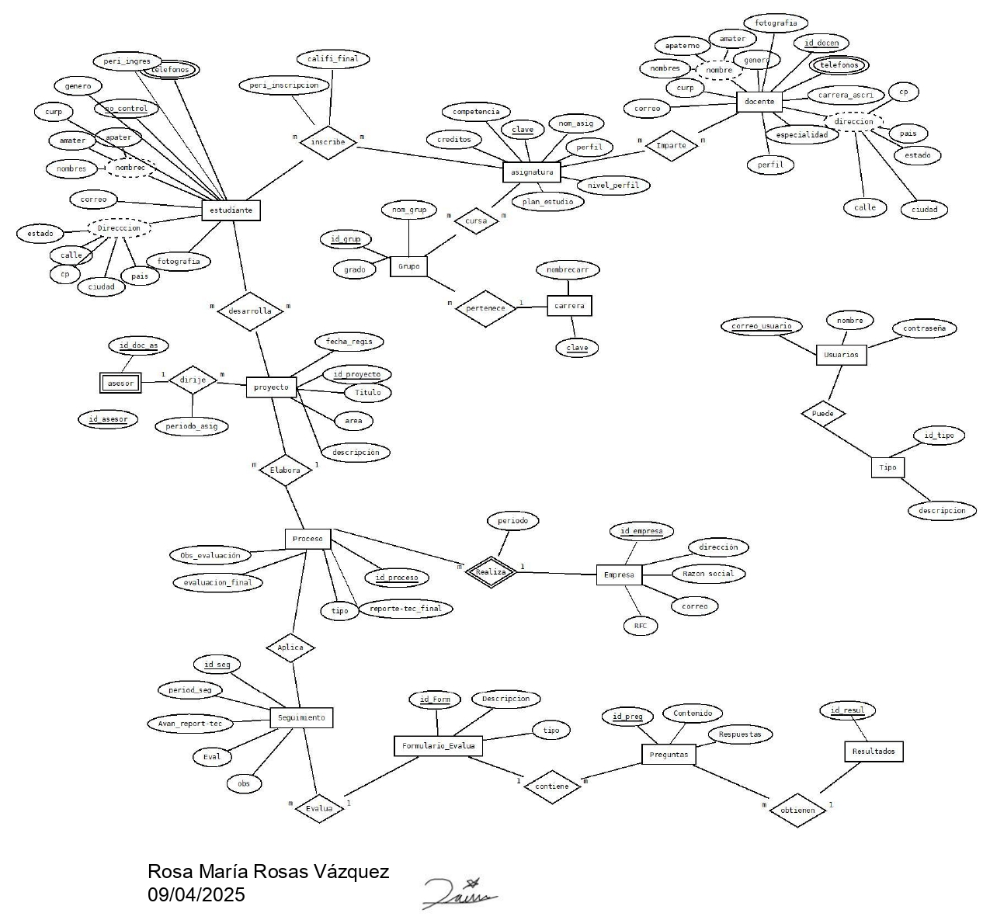
Figura 14 Diagrama Entidad-Relación
Fuente: Elaboración propia.
De la misma forma se utilizó el modelo relacional en donde se implementó una estructura en donde ya se comienzan a conectar las tablas de datos desarrolladas en el modelo entidad relación. La herramienta DBdiagram permitió la obtención de este producto.
Figura 15
Modelo relacional.
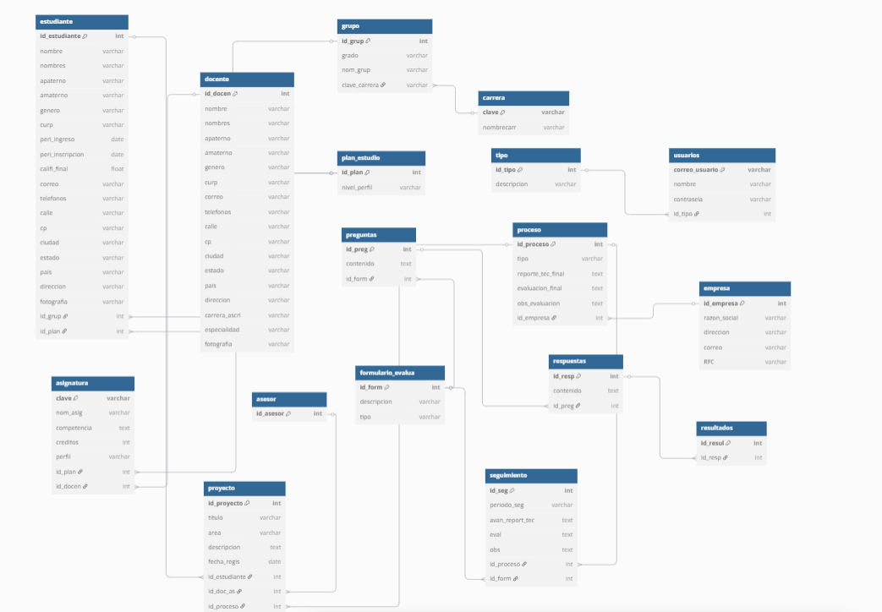
Figura 15 Modelo Relacional
Fuente: Elaboración propia.
De forma técnica se realizo la tabla en donde se muestra el listado de funcionalidades del sistema. En la tabla se mencionan los casos de uso los cuales valoran complejidad y nivel de importancia.
Tabla 3
Tabla de casos de uso.
N° | Nombre del Caso de Uso | Prioridad | Complejidad
1 | CU01_Creación de usuarios | Esencial | Medio
2 | CU02_Asignacion de roles | Esencial | Medio
3 | CU03_Inicio de sección | Esencial | Medio
4 | CU04_Busqueda en los accesos rápidos | Poco Esencial | Baja
5 | CU05_Acceso a un apartado (Trabajos PI) | Esencial | Baja
6 | CU06_” Alumnos” se realiza una búsqueda del apartado de entrega | Esencial | Baja
7 | CU07_click en el botón “Añadir entrega” | Esencial | Baja
8 | CU08_Despliegue de un contenedor para la recepción del archivo | Esencial | Media
9 | CU09_Busqueda local del archivo o arrastre de este | Esencial | Media
10 | CU10_Click en el botón “Entregar” | Esencial | Baja
11 | CU11_” Asesor” Recepción de notificación que indique la entrega de un trabajo | Poco Esencial | Media
12 | CU12_clik en el apartado de notificaciones | Poco Esencial | Baja
13 | CU13_clik en la notificación para la redirección | Poco Esencial | Baja
14 | CU14_Visualizacion de la entrega realizada por el alumno | Esencial | Media
Tabla 3 Casos de uso.
Fuente: Elaboración propia.
Construcción:
Dentro de la construcción se desarrollaron las pantallas de baja fidelidad dentro de las cuales se muestra un diseño muy cercano a un sistema funcional, en estas pantallas se plasma el uso de interfaces para docente, estudiante y una vista para público general. Con las siguientes figuras se muestran las pantallas en baja fidelidad realizadas en Balsamiq.
Figura 16
Interfaz para Estudiantes.
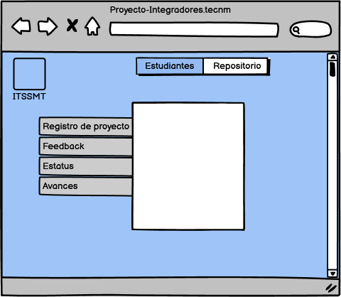
Figura 16 Interfaz Estudiantes
Fuente: Elaboración propia.
Figura 17
Interfaz para docentes.
Figura 17 Interfaz Docentes
Fuente: Elaboración propia.
Figura 18
Interfaz para público general.
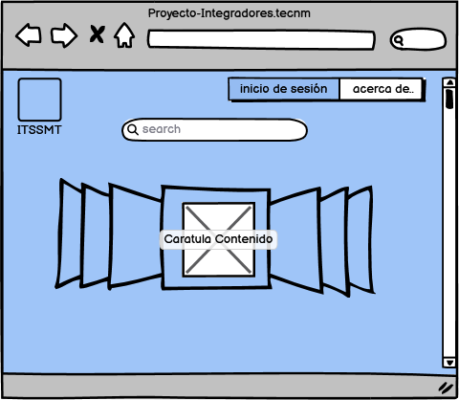
Figura 18 Interfaz Publico en General
Fuente: Elaboración propia.
Una vez trabajado con las interfaces en baja fidelidad, se continua al desarrollo de las interfaces en alta fidelidad donde se utilizaron las herramientas ya esclarecidas dentro del Capítulo 3, de la misma forma se implementaron los lenguajes de HTML, PHP, CSS y JavaScript.
A continuación, en las siguientes figuras se presentan las interfaces correspondientes.
Las diferencian destacables se muestran en las opciones visibles dentro del menú del tipo hamburguesa.

Figura 19
Interfaz para el administrador.
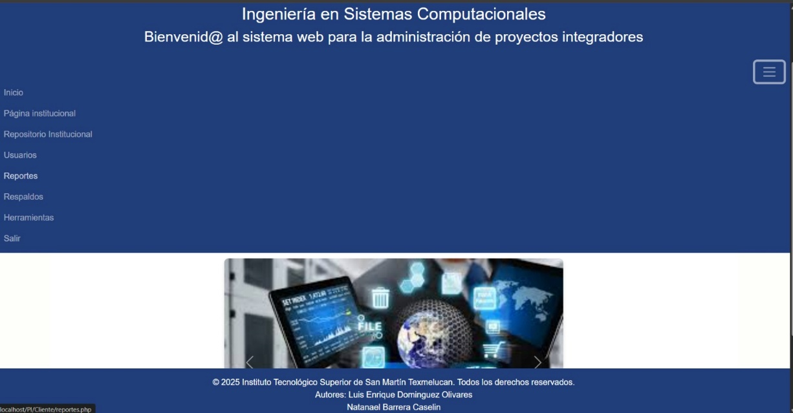
Figura 19Interfaz Administrador AF
Fuente: Elaboración propia.
Figura 20
Interfaz para los docentes.
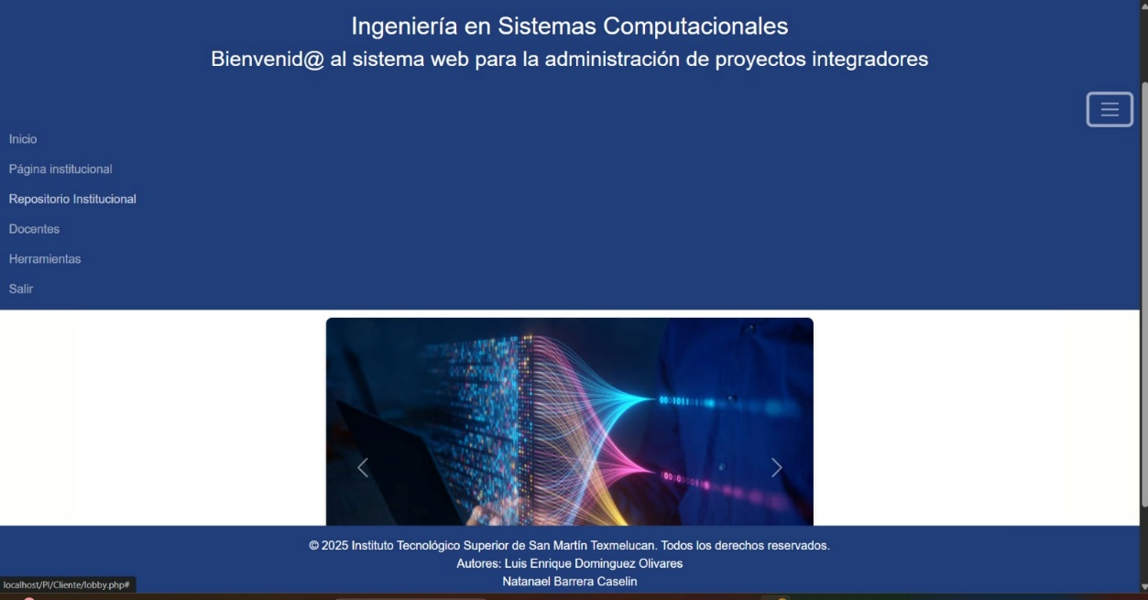
Figura 20 Interfaz Docentes AF
Fuente: Elaboración propia.
Figura 21
Interfaz Estudiantes.
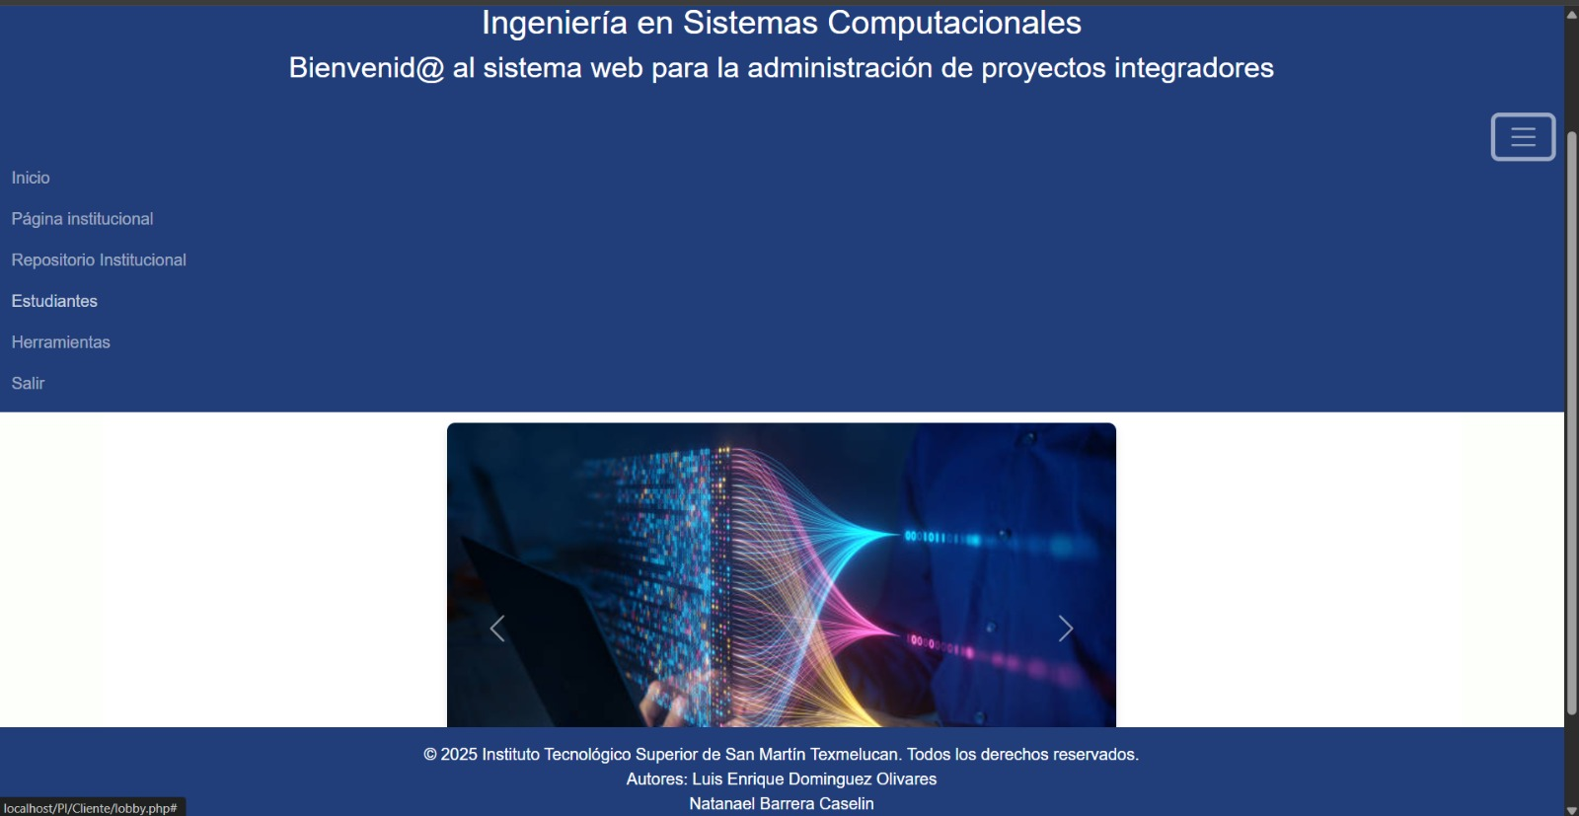
Figura 21 Interfaz Estudaintes AF
Fuente: Elaboración propia.

Resultados obtenidos & esperados

Conclusiones
En conclusión, la realización de este documento para proyecto integrador fue una excelente herramienta para los estudiantes de modo que fueron capaces de documentar y clasificar diversas partes de su sistema en desarrollo sin tener conocimiento previo de ello o sin darle la importancia suficiente que requiere, del mismo modo cabe destacar que dentro de la utilidad de este documento los alumnos aprendieron como referenciar trabajos de investigación de autores, figuras y tablas de creación propia o de la web y que los alentó a seguir una metodología especifica para lograr una correcta estructura de este mismo archivo como parte de evaluación para su presentación final, estos conocimientos serán de gran ayuda durante su formación estudiantil y a lo largo de su vida cotidiana y laboral.

Recomendaciones y Aportación

Referencias bibliográficas
- Arias, M. A. (2013). Introducción a PHP. IT Campus Academy.
- Dia Diagram Editor. (2021, August 2). Capterra.https://www.capterra.mx/software/158555/dia
- Oktora, T. T. (2023). Penerapan Aplikasi Balsamiq Wireframes pada Jurusan Rekayasa Perangkat Lunak SMK Negeri 1 Lumajang. Joined Journal Journal Of Informatics Education, 6(1), 37-43.
- Pérez, J. E. (2019). introduccion a JavaScript.
- Prescott, P. (2015). HTML 5. Babelcube Inc..
- Schulz, R. G. (2009). Diseño web con CSS. Marcombo.
- Schwaber, K & Sutherland, J. (2020, noviembre).La Guía de Scrum. https://scrumguides.org/docs/scrumguide/v2020/2020-Scrum-Guide-Spanish-Latin-South-American.pdf
- Thao, P. T. T. (2019). Implementation of DBML (database markup language) and product growth for dbdiagram. io (web application) (Doctoral dissertation, Vietnamese-German University).

Anexos Glosario Registro de Proyecto (patentes, derecho de autor, compra venta del proyecto, etc.)

